GABINETE DO VEREADOR CLAUDIO HENRIQUE NACIF GONÇALVES – CARAMELO PRB

ANTEPROJETO DE LEI Nº /2019

INSTITUI O PROGRAMA MUNICIPAL DE CADASTRO UNIFICADO DE IDENTIFICAÇÃO DAS PESSOAS COM DEFICIÊNCIA DE QUALQUER NATUREZA PARA FINS DE QUALIFICAÇÃO E QUANTIFICAÇÃO.

Art. 1º. Fica instituído o Programa Municipal de Cadastro Unificado de Identificação das Pessoas com Deficiência de Qualquer Natureza.

Art. 2º. A realização do cadastro dar-se-á:

I – na Secretaria Municipal de Assistência Social;
II – no site da Prefeitura em link específico a ser criado; e
III – pelos assistentes sociais quando da realização de trabalho de campo.

Art. 3º. A implantação e gestão do Programa são de responsabilidade da Secretaria Municipal de Assistência Social.

Art. 4º. O cadastro deverá conter todas as informações necessárias para contribuir na qualificação, quantificação e localização da pessoa com deficiência de qualquer natureza, bem como o tipo e grau da deficiência.

Art. 5º. Para aquelas pessoas com deficiência que estejam aptas ao mercado de trabalho, o cadastro deverá conter a escolaridade e as habilidades, gerando assim um currículo.

§ 1º. O currículo deverá ficar disponível no link específico para que possa ser consultado por empresas que necessitem fazer contratações de acordo com o disposto na Lei Federal nº 8.213/1991.

§ 2º. O currículo de que trata o caput deste artigo tem por objetivo promover o acesso das pessoas com deficiência ao mercado de trabalho, através da integração das empresas junto ao banco de dados, auxiliando as empresas no cumprimento das metas impostas pela Lei Federal nº 8.213/1991.

Art. 6º. As informações coletadas formarão um banco de dados geral, que servirá como base para amparar as demais Secretarias na execução de serviços e obras que visem maior acessibilidade.

Art. 7º. O Executivo regulamentará esta Lei no prazo máximo de noventa dias, a partir da sua publicação.

Art. 8º. Esta Lei entra em vigor na data de sua publicação.

JUSTIFICATIVA

O anteprojeto tem por finalidade instituir o Cadastro Unificado de Identificação das Pessoas com Deficiência de qualquer natureza que residem no município de Sete Lagoas, como forma de qualificação e quantificação.
Esse cadastro permitirá identificar onde estão, quem são, e quais as necessidades específicas, informações que poderão orientar as políticas públicas de assistência à pessoa com deficiência.
Paralelamente, a instituição de uma identificação oficial de pessoas com deficiência permitirá, ainda, a fruição de direitos e participação em programas específicos, sem a necessidade de realização repetida de comprovação da sua condição, muitas vezes custosa para o interessado, perante os diversos organismos encarregados da administração dos diversos programas.
Ademais, a concentração de dados de pessoas com deficiência evitaria a criação de cadastros descentralizados agilizando procedimentos administrativos, e permitindo a emissão de credenciais, quando necessárias, tais como para a utilização de transporte público ou de vagas de estacionamento exclusivas.

Sala das Sessões, 29 de Janeiro de 2019.

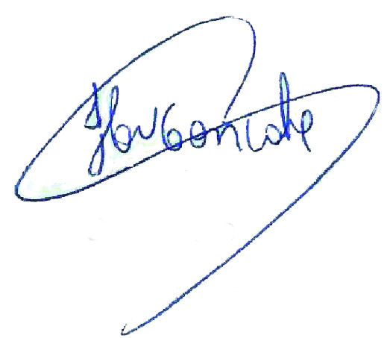

Cláudio Henrique Nacif Gonçalves
Vereador Caramelo

